СОДЕРЖАНИЕ



Введение

1. Уточнение исходных данных

2. Определение случайного времени до отказа и характер отказа элементов

3. Определение показателей безотказности

4. Обоснование метода резервирования для функционального узла РЭУ

5. Оценка влияния способа соединения элементов в узле на метод резервирования

6. Описание работ, выполненных на ЭВМ

Заключение

Литература

Приложение А (схема электрическая принципиальная)

Приложение Б (перечень элементов)

Приложение В (схема резервирования)

Приложение Г (графики зависимостей)

# Введение

Конструкторско-технологическое проектирование является важнейшей составной частью создания радиоэлектронных устройств (РЭУ). От успешного выполнения этого этапа во многом зависят качественные показатели РЭУ.

Разработка конструкций и технологии РЭУ в определённой степени являются творческими процессами. Удачность этих процессов во многом зависит от потенциальных дарований, опыта и интуиции инженера.

Проектирование РЭУ - многоэтапный процесс создания совокупности документов (расчётов, чертежей и др.), необходимых для изготовления новой высококачественной продукции.

Качество - это совокупность свойств и характеристик продукции или услуги, которые придают им способность удовлетворять обусловленные или предполагаемые потребности. В условиях рыночных отношений высокое качество продукции это средство повышение дохода предприятия, а также расширение рынка сбыта продукции, спрос на которую, может значительно возрасти из-за улучшения ее качества.

Улучшение качества РЭС представляет собой процесс непрерывного повышения технического уровня продукции, качества ее изготовления, а также совершенствование элементов производства и системы качества в целом.

Одним из важных показателей качества РЭС является надежность.

Этот показатель рассматривается в рамках теории надежности, которая устанавливает закономерности отказов изделий, обуславливает их появление, определяет методы расчета надежности, способы ее повышения.

Расчет надежности, обеспечение безотказности РЭС в течение некоторого времени, а также долговечность и восстанавливаемость аппаратуры является важным критерием в процессе проектирования РЭА.

В реальных расчётах электрических схем не всегда удаётся обеспечить требуемую надёжность, в этом случае необходимо искать оптимальные методы, повышающие надёжность с учётом экономической целесообразности.

В настоящее время проблема надёжности РЭУ заметно обострилась. Объясняется это следующим:

1. РЭУ заметно усложнились в схемотехническом отношении.

2. Ужесточились условия, в которых эксплуатируется современная радиоэлектронная аппаратура. Они часто характеризуются большим перепадом температур, высокими или низкими давлениями, наличием механических воздействий и т.д.

3. Повысились требования к точности функционирования РЭУ.

4. Повысилась «цена» отказа РЭУ: он может привести к серьёзным техническим и экономическим потерям.

5. В ряде случаев человек-оператор не имеет непосредственного контакта с РЭУ (электронные датчики контроля хода).

Цель данной курсовой работы – оценка показателей безотказности РЭУ при наличии резервирования замещением.

Резервирование – это введение в структуру устройства дополнительного числа элементов, цепей. При резервировании замещением основной элемент отключают, в случае отказа, и вместо него подключают резервный.

Кроме этого способа есть еще два – постоянное резервирование и скользящее резервирование. При постоянном резервировании резервные элементы постоянно подключены к основным и находятся с ними в одном электрическом режиме. Скользящее резервирование выполняется замещением резервируемого элемента на резервный, в данном случае резервный элемент должен быть однотипный основному.

Оценку показателей безотказности будем проводить на примере схемы электрической принципиальной и исходных данных к ней.

1. УТОЧНЕНИЕ ИСХОДНЫХ ДАННЫХ

К выданной принципиальной схеме необходимо произвести уточнение параметров некоторых элементов, а именно, диодов, транзисторов и микросхем.

Диоды:

Диодный мост VD1 – VD4 – КЦ40А

Габариты

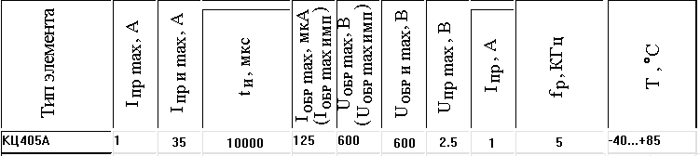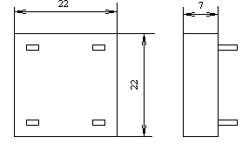

Параметры

VD5, VD6, VD8, VD9, VD11 – КД522Б

Габариты

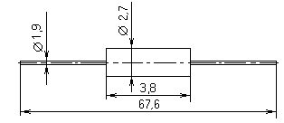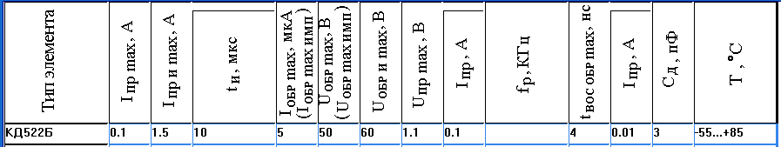

Параметры

Стабилитроны:

КС182А

Габариты

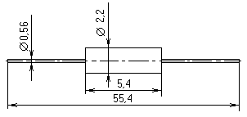

Параметры

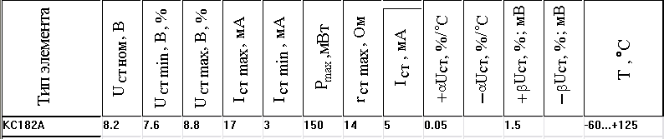

Светодиоды

HL1 – АЛ307А

Габариты

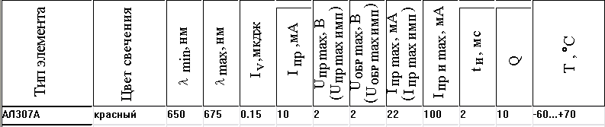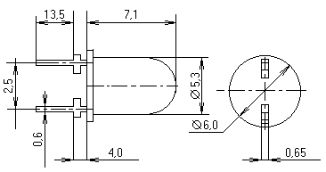

Параметры

Транзисторы:

VT2, VT4 – VT6 – КТ315Б

Габариты

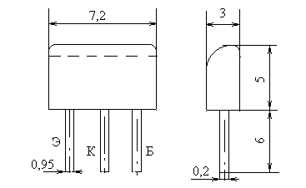

Параметры

VT1 – КП901А

Габариты

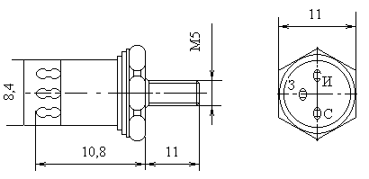

Параметры

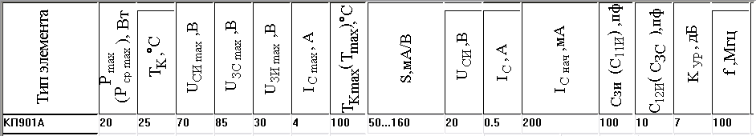

VT3 – КП303Г

Габариты

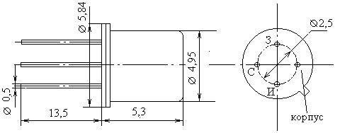

Параметры

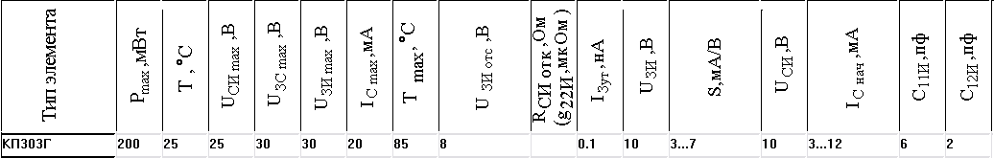

Микросхемы

DA3 – К174УН14

Внешний вид

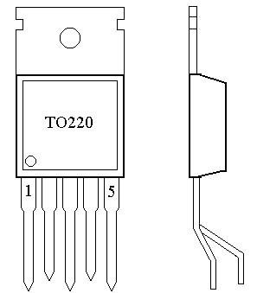

Параметры

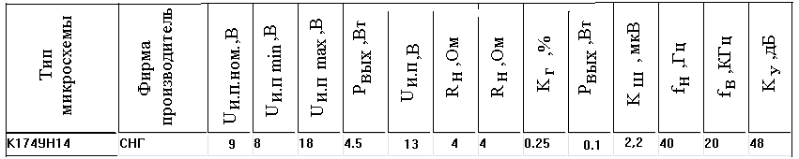

DA1, DA2 – К174ПС4

Внешний вид корпуса

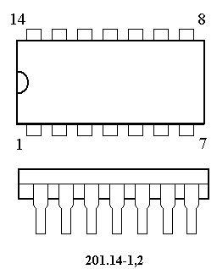

Параметры

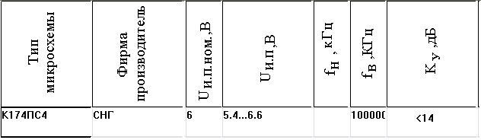

Далее необходимо выбрать резисторы, конденсаторы, катушки индуктивности и трансформаторы.

В качестве резисторов используем резисторы марки С1-4 мощностью 0,125Вт, для подстроечных используем марку СП3-16.

В качестве конденсаторов используем электролитические марки К50-6, также используем керамические марки КМ-5, К53-1 и К73-11.

Среди элементов, содержащих намотки выбираем подстроечные катушки индуктивности с сердечниками и обыкновенные катушки с сердечниками и трансформаторы с одним сердечником с двумя намотками фирмы HAHN марки HTR206-2 мощностью 0,5Вт.

Внешний вид трансформаторов

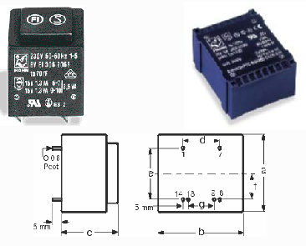

2 ОПРЕДЕЛЕНИЕ СЛУЧАЙНОГО ВРЕМЕНИ ДО ОТКАЗА И ХАРАКТЕР ОТКАЗА ЭЛЕМЕНТОВ

Под отказом понимают полную или частичную потерю блоком работоспособности вследствие ухода одного или нескольких параметров блока за пределы установленных норм, и по своей физической основе отказ является случайным событием.

По характеру отказы делят на:

* Внезапный или мгновенный — отказ, характеризующийся скачкообразным изменением значения одного или нескольких параметров функционального блока РЭУ;
* Постепенный (параметрический) — отказ, возникающий в результате постепенного изменения значений одного или нескольких параметров блока.

Чёткой границы между внезапным и постепенным отказом не выделяют.

В данном курсовом проекте будем учитывать внезапный характер отказа элементов. Это связано с тем, что внезапный отказ функционального блока РЭУ проще отследить (полный выход блока из строя), а постепенный отказ может явно не проявляться в течение длительного времени.

Для определения среднего времени до отказа предварительно рассчитаем интенсивность отказов элементов.

Определим наработку на отказ по следующей формуле

[1,стр.162]



Для определения интенсивности отказов элементов используем следующую формулу:

, [1,стр.156]



где

- номинальная интенсивность отказов;



- поправочные коэффициенты, учитывающие воздействия механических факторов;



- поправочный коэффициент, учитывающий воздействия влажности и температуры;



- поправочный коэффициент, учитывающий давление воздуха;



- поправочный коэффициент, учитывающий температуру поверхности элемента и коэффициент электрической нагрузки.



Коэффициенты электрических нагрузок будем вычислять по формулам

[1,стр.154]:

для резисторов



для конденсаторов



транзисторов биполярных



для диодов импульсных и стабилитронов



для микросхем



- узнаем по номограммам [1,стр. 312-315],



коэффициенты - возьмём из таблиц [1,стр. 311],



- из таблицы [1,стр. 307-310].



В данном случае все коэффициенты равны единице.



Данную схему реализовали в программе Electronics Workbench, в которой был произведён расчет необходимых параметров элементов, через которые рассчитали коэффициенты электрической нагрузки элементов. Результаты представили в виде таблицы.

Таким образом, получили 15 групп элементов, также отдельные группы составили гнезда и клеммы и печатная плата.

Составим для полученных групп таблицу значений , и



Итак, произведя ряд расчетов, определили, что интенсивность отказов элементов равна:

,



а наработка на отказ составляет



Таблица 1 – Коэффициенты электрической нагрузки элементов

|  |  |  |  |  |  |
| --- | --- | --- | --- | --- | --- |
|  | Группа элементов | Кол-во элементов в группе | Интенсивность отказов для элементов j-ой группы | Коэффициент  электрической нагрузки | Макс. Рабочая температура |
| 1 | R1, R3 – R5, R7 – R32 | 30 | 0,05 | 0,1 | 80 |
| 2 | R2, R6, R33 | 3 | 0,5 | 0,1 | 85 |
| 3 | C1-C3, C28, C38-C40, C44, C53 | 9 | 0,55 | 0,56 | 80 |
| 4 | C4-C27, C29-C37, C41-C44, C45-C52, C54, C55 | 46 | 0,05 | 0,1 | 120 |
| 5 | L1, L2, L4, L8 | 4 | 0,3 | 0,1 | 85 |
| 6 | L3, L5-L7, L9 | 5 | 0,2 | 0,1 | 80 |
| 7 | T1 | 1 | 0,9 | 1,5 |  |
| 8 | T2, T3 | 2 | 0,13 | 0,5 |  |
| 9 | VD1 – VD4 | 1 | 1,1 | 1,5 | 85 |
| 10 | VD5, VD6, VD8, VD9, VD11 | 5 | 0,5 | 0,1 | 85 |
| 11 | VD7, VD10 | 2 | 0,9 | 0,93 | 125 |
| 12 | HL1 | 1 | 0,7 | 2,2 | 70 |
| 13 | VT1 | 1 | 0,45 | 0,125 | 100 |
| 14 | VT2, VT4-VT6, | 4 | 0,4 | 0,1 | 100 |
| 15 | VT3 | 1 | 0,3 | 0,6 | 85 |
| 16 | DA1, DA2 | 2 | 0,55 | 0,9 | 80 |
| 17 | DA3 | 1 | 0,55 | 0,2 | 80 |
| 18 | Гнезда, клеммы | 4 | 0,7 | — | — |
| 19 | Плата печатная | 1 | 0,2 | — | — |

Таблица 2 – Расчет интенсивности отказов элементов

|  |  |  |  |
| --- | --- | --- | --- |
| №гр. | Произведение поправочных коэффициентов | Значение | Значение |
| 1 | 0,8 | 0,04 | 1,2 |
| 2 | 0,1 | 0,05 | 0,15 |
| 3 | 5 | 2,75 | 24,75 |
| 4 | 0,1 | 0,005 | 0,23 |
| 5 | 1 | 0,3 | 1,2 |
| 6 | 1 | 0,2 | 1 |
| 7 | 0,5 | 0,45 | 0,45 |
| 8 | 0,5 | 0,065 | 0,13 |
| 9 | 3 | 3,3 | 3,3 |
| 10 | 1,5 | 0,75 | 3,75 |
| 11 | 2,5 | 2,25 | 4,5 |
| 12 | 2 | 1,4 | 1,4 |
| 13 | 0,2 | 0,09 | 0,09 |
| 14 | 1 | 0,4 | 1,6 |
| 15 | 2,5 | 0,75 | 0,75 |
| 16 | 5 | 2,75 | 5,5 |
| 17 | 2,5 | 1,375 | 1,375 |
| 18 | 3 | 2,1 | 8,4 |
| 19 | 1 | 0,2 | 0,2 |
| ∑ | -- |  | 59,975 |

# 

# 3. Определение показателей безотказности

В данном пункте необходимо рассчитать следующие показатели:

* вероятность безотказной работы за заданное время;
* гамма-процентную наработку до отказа;
* среднее время восстановления;
* вероятность восстановления устройства за заданное время.

Под гамма-процентной наработкой до отказа понимают наработку, в течение которой отказ в изделии не возникает с вероятностью γ, выраженной в процентах, т.е. это есть такая минимальная наработка до отказа, которую будут иметь гамма процентов изделий данного вида.

Для расчета показателей восстанавливаемости приведем следующую таблицу

Таблица 3 – Расчет интенсивности отказов элементов с учетом среднего времени восстановления одного элемента

|  |  |  |  |  |
| --- | --- | --- | --- | --- |
| №гр. | Кол-во  эл-тов | Значение | Значение | Значение |
| 1 | 30 | 0,5 | 0,04 | 0,6 |
| 2 | 3 | 1,2 | 0,05 | 0,18 |
| 3 | 9 | 0,55 | 2,75 | 13,6125 |
| 4 | 46 | 1,1 | 0,005 | 0,253 |
| 5 | 4 | 1,3 | 0,3 | 1,56 |
| 6 | 5 | 1,4 | 0,2 | 1,4 |
| 7 | 1 | 2,2 | 0,45 | 0,99 |
| 8 | 2 | 2,2 | 0,065 | 0,286 |
| 9 | 1 | 0,3 | 3,3 | 0,99 |
| 10 | 5 | 0,6 | 0,75 | 2,25 |
| 11 | 2 | 0,4 | 2,25 | 1,8 |
| 12 | 1 | 0,2 | 1,4 | 0,28 |
| 13 | 1 | 0,7 | 0,09 | 0,063 |
| 14 | 4 | 0,8 | 0,4 | 1,28 |
| 15 | 1 | 0,8 | 0,75 | 0,6 |
| 16 | 2 | 1,2 | 2,75 | 6,6 |
| 17 | 1 | 1,2 | 1,375 | 1,65 |
| 18 | 4 | 0,8 | 2,1 | 6,72 |
| 19 | 1 | 3,0 | 0,2 | 0,6 |
| ∑ | -- | -- | -- | 41,71 |

Значение представляет собой среднее время восстановления одного элемента и выбирается из таблицы [1, стр.316].



Определим вероятность безотказной работы за заданное время, указанное в исходных данных к проекту.



Расчёт произведём по формуле:

[1,стр.162],



получаем:



Гамма-процентную наработку до отказа при условии, что , рассчитаем, пользуясь следующей формулой:



[1,стр.162].



В результате получаем, что



Подсчитаем среднее время восстановления:

[1,стр.171],



где значение выбираем из таблицы 3 данного пункта, а значение - из таблицы 2 предыдущего пункта расчетов,



- среднее время восстановления одного элемента,



k – количество групп однотипных элементов.

Произведя расчет, получаем следующее значение для времени восстановления:



Рассчитаем вероятность восстановления устройства за заданное время, которое условно примем равным 2 часа, т.е.



.



[1,стр.172].



В результате вычислений получаем



Итак, произведя все необходимые расчеты и вычисления, согласно заданию определили требуемые показатели безотказности, значения которых для наглядности представили в виде таблицы:

Таблица 4 – Итоги расчетов

|  |  |  |
| --- | --- | --- |
| Показатели | Обозначение | Результат |
| Интенсивность отказов РЭУ |  |  |
| Наработка на отказ |  |  |
| Вероятность безотказной работы за заданное время |  |  |
| Гамма-процентная наработка до отказа |  |  |
| Среднее время востановления |  |  |
| Вероятность восстановления за заданное время |  | 0,94 |

# 

# 4 Обоснование метода резервирования для функционального узла РЭУ

Резервирование – это введение в структуру устройства дополнительного числа элементов, цепей.

Как отмечалось ранее, по способу подключения существует несколько видов резервирования: постоянное, замещением и скользящее.

В данной курсовой работе будет использовано резервирование замещением. При этом основной элемент в случае его отказа отключается от электрической схемы, и вместо него подключается один из резервных элементов. Для подключения резервного элемента используется переключающее устройство. Такие устройства могут работать в автоматическом режиме либо быть ручными.

При резервировании замещением резервные элементы до вступления их в работу могут находиться в одном из трех режимов нагружения:

а) нагруженном режим. Резерв находится в таком же электрическом режиме, как и основной элемент, и его ресурс вырабатывается одновременно с ресурсом основного элемента, точно так же, как и при постоянном резервировании;

б) облегченный режим.

Ресурс резервных элементов начинает расходоваться с момента включения всего устройства в работу, однако интенсивность расхода ресурса резервных элементов до момента включения их вместо отказавших (время τ) значительно ниже, чем в обычных рабочихI условиях;

в) ненагруженный режим.

Условия, в которых находится резерв, настолько легче рабочих, что практически резервные элементы начинают расходовать свой ресурс только с момента включения их в работу вместо отказавших.

Основные достоинства резервирования замещением резервируемой аппаратуры: 1) больший выигрыш в надежности по сравнению с постоянным резервированием (в случаях ненагруженного и облегченного резерва);

2) отсутствие необходимости дополнительной регулировки в случае замещения основного элемента резервным, так как основной и резервный элементы одинаковы.

Основные недостатки резервирования замещением:

1) сложность технической реализации и связанное с этим увеличение массы, габаритов и стоимости всего резервируемого РЭУ;

2) перерыв в работе в случае замещения отказавшего элемента;

3) необходимость иметь переключающее устройство высокой надежности. Для обеспечения этого иногда приходится резервировать сами переключающие устройства, обычно используя постоянное резервирование. На практике считается, что надежность переключающего устройства должна быть, по меньшей мере, на порядок выше надежности резервируемого элемента.

Резервирование замещением обычно используют как на уровне комплектующих элементов и каскадов блока, так на уровне всего устройства в целом.

В данной курсовой работе воспользуемся резервированием всего устройства ввиду сложности разделения его на составные блоки и простоте самого устройства, считаемого в среднем высоконадежным. При этом будем использовать нагруженный резерв, поскольку перерывы в работе устройства исключены.

Основной характеристикой резервирования замещением является кратность резерва выражаемая несокращенной дробью и определяемая отношением

(4.1)



где r — количество резервных элементов, способных замещать

основные элементы данного типа; r = m - n

(см. рис.5.24);

п — количество основных элементов, резервируемых резервными элементами.

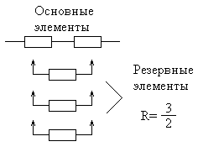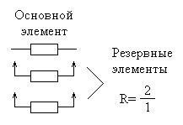

Рис. 4.1 – Примеры оценки кратности резерва

Примеры оценки кратности резерва понятны из рис. 4.1.

Из рисунка видно, что дробь, описывающую кратность резерва, нельзя сокращать, так как будет потеряна информация о характеристиках резервирования.

Перейдем к непосредственным расчетам.

Из расчета, приведенного в п.3 получили, что вероятность безотказной работы за указанное время будет равно



что является не удовлетворительным показателем. Условимся, что данное значение должно быть не менее 0,95.

Рассчитаем, какое количество резервирований необходимо для достижения поставленной задачи.

Воспользуемся формулой



При выполнении расчетов получим следующие данные:

|  |  |
| --- | --- |
| m | P(t) |
| 1 | 0,55 |
| 2 | 0,79 |
| 3 | 0,9 |
| 4 | 0,95 |

При m = 4 мы получаем желаемый результат.

Кратность резерва в данном случае равна

,



А трехкратного резервирования достаточно, чтобы добиться желемого результата.

5 ОЦЕНКА ВЛИЯНИЯ СПОСОБА СОЕДИНЕНИЯ ЭЛЕМЕНТОВ В УЗЛЕ НА МЕТОД РЕЗЕРВИРОВАНИЯ

При резервировании замещением основной элемент в случае его отказа отключается от электрической схемы, и вместо него подключается один из резервных элементов. Для подключения резервного элемента используется переключающее устройство. Такие устройства могут работать в автоматическом режиме либо быть ручными.

Для обеспечения надежности иногда приходится резервировать сами переключающие устройства, обычно используя постоянное резервирование. На практике считается, что надежность переключающего устройства должна быть, по меньшей мере, на порядок выше надежности резервируемого элемента.

Оценка показателей безотказности тесно связана со способом соединения элементов в блоке.

С помощью смешанного соединения можно в значительной мере увеличить точность расчёта показателей безотказности, а соответственно и принять более удобные меры по увеличению тех же показателей, поэтому данный тип соединения является выгодным с точки зрения его применения, свойств и функциональных возможностей.

Последовательное соединение применяют в случае преобладания отказов типа “обрыв” (например, для резисторов).

Параллельное соединение применяют тогда, когда преобладают отказы типа “короткое замыкание” (например, для конденсаторов).

Однако, отдать предпочтение какому-то одному типу сложно. Здесь необходимо учитывать функциональные особенности аппаратуры, ее режимы работы.

6 ОПИСАНИЕ РАБОТ, ВЫПОЛНЕННЫХ НА ЭВМ

Для выполнения курсовой работы использовались такие программы, как RusPlan5.0 и Electronics Workbench 6_20.

Программа Electronics Workbench предназначена для схемотехнического моделирования аналоговых и цифровых радиоэлектронных устройств различного назначения и представляет собой виртуальную лабораторию.

Такая лаборатория включает библиотеки большого числа стандартных радиоэлектронных элементов:

* переключателей и реле,
* резисторов и конденсаторов,
* катушек индуктивности и трансформаторов,
* диодов и транзисторов,
* тиристоров,
* светодиодов и индикаторов,
* операционных усилителей и компараторов,
* аналого-цифровых и цифро-аналоговых преобразователей,
* различных логических элементов,
* интегральных микросхем.

и т.п. типовых элементов, объединенных в группы

Electronics Workbench имеет достаточно простой интерфейс пользователя и прост в обращении; содержит в себе достаточно большое количество моделей радиоэлектронных устройств, а также позволяет создавать пользователю свои модели; позволяет проводить анализы электрических цепей, выполнение которых при стандартном подходе является достаточно трудоемким процессом.

В данной программе мы осуществили моделирование схемы и получили необходимые параметры для дальнейших расчетов, например, коэффициента электрической нагрузки.

RusPlan – руссифицированая компактная немецкая программа для быстрого рисования (черчения) электрических схем с использованием готовых изображений радиоэлементов. Содержит новую приличную и сравнительно компактную (около 250к) библиотеку готовых условно – графических изображений радиоэлементов и символов, а также набор рамок и штампов чертёжных форматов А4, А3, А2, А1 и бланки перечней элементов, соответствующих русским ГОСТам и употребляемых при черчении электрических и функциональных схем. Библиотеку можно редактировать и пополнять. Она создаёт экономичные по размерам файлы с чертежами схем, а также умеет экспортировать их в графические файлы с расширением bmp, автоматически проставлять нумерацию и номиналы (марку) элементов (радиодеталей) и в соответствии с этими данными формировать спецификацию (список элементов) и импортировать её в формат редактора Word (*.rtf).

Данную программу мы применяли для черчения схемы электрической принципиальной и получения бланка перечня элементов.

Эти две описанные ранее программы позволили быстро и качественно произвести расчеты и оформить документацию, поэтому необходимо отметить, что выполнение некоторых работ на ЭВМ очень актуально и практически незаменимо ручной работой.

ЗАКЛЮЧЕНИЕ

На основании исходных данных была произведена оценка показателей безотказности блока РЭС при наличии резервирования замещением. Полученные неудовлетворительные показатели надёжности, были повышены, используя трёхкратное резервирование блока замещением с нагруженным резервом. Выбранный метод повышения надёжности устройства обусловлен его экономической целесообразностью в данном случае.

Таким образом, были произведены все необходимые расчеты, сравнения и уточнения. Построены необходимые таблицы, схемы и графики.

ЛИТЕРАТУРА

1. Боровиков С.М. Теоретические основы конструирования, технологии и надежности. - Мн. : Дизайн ПРО, 1998. 335 с.
2. А.П. Ястребов. Проектирование и производство радиоэлектронных средств. - С-П.: Учеб. Пособие, 1998. –279 с.
3. Cпpaвoчник "Haдeжнocть издeлий элeктpoннoй тexники для уcтройств нapoднoxoзяйcтвeннoгo нaзнaчeния". M,1989г.
4. Кофанов Ю.Н. Теоретические основы конструирования технологии и надежности РЭА. – М.: Радио и связь, 1991, - 360 с.
5. Резисторы, конденсаторы, трансформаторы, дроссели, коммутирующие устройства РЭА. Справочник Н.Н.Акимов, Е.П. Ващуков, В.А. Кодоренах, Ю.П. Кодоренах – Мн.: Беларусь, 1994. – 591с.: ил.

6. Электронный справочник по отечественным и зарубежным полупроводниковым приборам: транзисторам, тиристорам, диодам, оптоэлектронным приборам, включающий более 30 тысяч элементов. Version 1.02/Шульгин О.А., Шульгина И.Б., Воробьев А.Б.